Document correction CM1 : mardi 9 juin
CALCUL MENTAL

1 02020 270rien 42525 501rien 1 40020 / 25 37525 189rien 27525 223rien 45025

FRANÇAIS
1 - Sur ton cahier, recopie les phrases suivantes, entoure le verbe en rouge , souligne le sujet en bleu et le COI en vert .
Marie écrit à son cousin en Allemagne. Nous pensons souvent à vous.
Mes parents ont changé de voiture. Attention, redoublons de vigilance.
Je rêvais de manger une barbe à papa. J’ai réussi à marquer un but de la tête !
Il a encore menti à sa maîtresse ! Cette chanson plait beaucoup au public.

2 - Recopie et complète ces phrases avec un COI de ton choix. Plusieurs réponses possibles.
Les enfants obéissent à leurs parents.
Ce pull appartient à ma sœur.
Avez-vous téléphoné au docteur.
Elsa continuera de travailler.

ORTHOGRAPHE
SUIVANT
Si tu rates un bus, tu prendras le suivant. – Au suivant ! – le train suivant, la page suivante, les jours suivants, les années suivantes – (se) suivre, la suite, ensuite – poursuivre, une poursuite – Suivant le temps…

MOTEUR
C’est un nouveau moteur. – des moteurs puissants – la motrice d’un train – la motricité – un nerf moteur, une force motrice – motoriser, une motorisation, un motard

SEAU
un seau en plastique, des seaux de sable – Il pleut a seaux ! - faire du saut en hauteur -Qu’il est sot !- le sceau du roi

NUMÉRIQUE
la supériorité numérique des soldats russes – un appareil photo numérique, des tablettes numériques – numériser, la numérisation comme occupation

RÉPÉTER
On répètera la pièce de théâtre la semaine prochaine. – Je ne le répèterai pas deux fois ! – une répétition comme
numérisation, répétitif(ive) comme constructif(ive)

MATHS
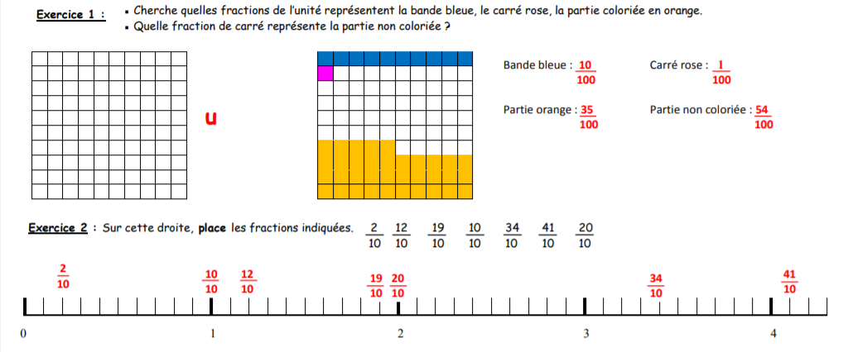
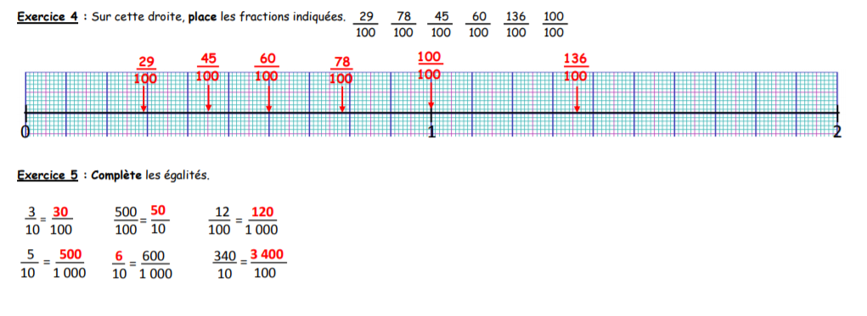Exercice 5 :

